**PROFESOR PATROCINANTE:**

**GERMÁN BARRIENTOS**

**ESCUELA DE INFORMÁTICA Y TELECOMUNICACIONES**

**APLICACIÓN DE AJEDREZ ACCESIBLE**

Proyecto Asignatura Proceso de Portafolio de Título

Para optar

al título de **Ingeniero en Informática**

**Ivan Gallegos – Cristobal Soto – Angel Quidiante**

**PUERTO MONTT – CHILE**

**2024**

# DEDICATORIA

# AGRADECIMIENTOS

Queremos agradecer a Ignacio Torres por su disposición y tiempo para compartir su experiencia. Su aporte ha sido clave para identificar mejoras específicas en nuestro proyecto, permitiéndonos desarrollar una plataforma que considere las necesidades de las personas con daltonismo. Muchas gracias por ayudarnos a hacer una aplicación más inclusiva y funcional.

# SUMARIO

# ÍNDICE

Contenido

DEDICATORIA 1

1. AGRADECIMIENTOS 2

SUMARIO 3

ÍNDICE 4

ÍNDICE DE TABLAS 7

ÍNDICE DE FIGURAS 8

ÍNDICE DE ANEXOS 9

1. ANTECEDENTES GENERALES 10

1.1. Introducción 10

1.2. Descripción del Proyecto 11

1.2.1. Tema 11

1.2.2. Áreas de Desempeño 11

1.2.3. Competencias o Unidades de Competencias 12

1.3. Fundamentación Proyecto APT 14

1.3.1. Relevancia del proyecto APT 14

1.3.2. Descripción de Proyecto APT 15

1.3.3. Pertinencia del proyecto con el perfil de egreso 16

Competencias Técnicas 16

Gestión de Proyectos 16

1.3.4. Relación con los intereses profesionales 17

Proyección Profesional 17

1.3.5. Fortalezas y debilidades para desarrollar el proyecto APT 17

1.4. Planteamiento del problema 18

Impacto de la Exclusión 19

1.5. Objetivos 19

1.5.1. Objetivo General 19

Características Principales 20

1.5.2. Objetivos Específicos 20

2. DISEÑO METODOLÓGICO 22

Metodología 23

Principios de la Metodología Scrum 23

Implementación en el Proyecto 23

Roles 24

2.1. ETAPA N°1 26

2.1.1. MARCO TEÓRICO 26

Accesibilidad de Entornos Digitales 26

Grados de Daltonismo 27

Tipos de Daltonismo 27

Importancia del Contraste Visual 28

3. RESULTADOS 30

Herramientas 30

1. Visual Studio Code 30

2. Firebase 30

3. GitHub 31

4. Adobe Color 31

Interfaz 32

Principios de Diseño 32

Estructura de la Interfaz 32

Cronograma de actividades 33

Base de datos 36

Diccionario de Datos 36

Descripción de Colecciones 37

Reglas de firebase 38

Análisis de contrastes 38

Aplicación de la metodología 42

Épicas 42

Historias de Usuario 42

Product Backlog 44

Sprint Backlog 46

Reuniones de retrospectiva 47

Arquitectura MVC 48

Entrevista 49

4. CONCLUSIONES Y RECOMENDACIONES 50

4.1. Conclusiones 50

8.1. Limitaciones y Recomendaciones. 51

BIBLIOGRAFÍA 53

LINKOGRAFÍA 55

ANEXO A: 56

ANEXO B: 56

ANEXO C: 56

ANEXO D: 56

# ÍNDICE DE TABLAS

Tabla 1 Diagrama del diseño metodológico. 22

Tabla 2 Fase 1 33

Tabla 3 Fase 2 34

Tabla 4 Fase 3 35

Tabla 5 Historias de Usuario 42

Tabla 6 Product Backlog 45

Tabla 7 Sprint Backlog 46

# ÍNDICE DE FIGURAS

Ilustración 2.1 Tipos de daltonismo 28

Ilustración 3.1 Colecciones en Firestore modeladas en SQL data modeler 35

Ilustración 3.2 Contrastes de texto en contenedores 38

Ilustración 3.3 Color de la imagen de fondo con texto en color blanco 39

Ilustración 3.4 Color de fondo blanco con texto en color negro 39

Ilustración 3.5 Color de botones verde con letras blancas 40

Ilustración 3.6 Color de botones azul con letras blancas 40

Ilustración 3.7 Arquitectura MVC 47

# ÍNDICE DE ANEXOS

# ANTECEDENTES GENERALES

## Introducción

En la actualidad, hay muchas aplicaciones de ajedrez disponibles que van desde herramientas educativas hasta plataformas para torneos. Sin embargo, pocas de ellas están diseñadas para personas con discapacidades visuales. Nuestra aplicación está especialmente creada para estas personas, proporcionando una interfaz accesible e intuitiva que facilita la experiencia de jugar ajedrez, adaptándose a sus necesidades y permitiéndoles disfrutar del juego de manera plena.

El ajedrez, considerado por muchos como el "juego ciencia", es una actividad que trasciende las barreras culturales, sociales y generacionales. Su impacto en el desarrollo cognitivo y emocional es ampliamente reconocido, ya que fomenta habilidades como el pensamiento estratégico, la planificación, la concentración y la resolución de problemas. En la actualidad, las plataformas digitales han democratizado el acceso al ajedrez, con aplicaciones diseñadas para aprender, practicar y competir, tanto a nivel recreativo como profesional. Sin embargo, estas soluciones a menudo no contemplan la diversidad de necesidades de los usuarios, especialmente aquellas de personas con discapacidades visuales.

La accesibilidad en entornos digitales es un desafío constante. A pesar de los avances en tecnología, el diseño inclusivo sigue siendo un aspecto que muchas plataformas dejan de lado. Esto genera una barrera significativa para quienes enfrentan limitaciones visuales, privandolos de una experiencia igualitaria y satisfactoria. La mayoría de las aplicaciones actuales no cuentan con herramientas que se adapten a las necesidades de personas con baja visión, daltonismo o ceguera total, excluyéndose de participar plenamente en una actividad tan enriquecedora como el ajedrez.

Nuestra aplicación surge como una respuesta a esta problemática. Diseñada desde sus cimientos con un enfoque en accesibilidad, busca brindar una experiencia inclusiva y enriquecedora para las personas con discapacidades visuales. Integra características como opciones de alto contraste, compatibilidad con lectores de pantalla, ajustes de zoom y un diseño que considera los diferentes tipos de daltonismo. Estas funcionalidades permiten a los usuarios interactuar con el tablero y las piezas de manera intuitiva, asegurando que puedan disfrutar del juego sin limitaciones.

Además, la aplicación no solo busca facilitar el juego, sino también contribuir al aprendizaje y la práctica del ajedrez. Incluye niveles de dificultad progresivos, partidas contra una inteligencia artificial ajustable y recursos educativos interactivos diseñados específicamente para este público. De esta manera, se promueve no solo la inclusión, sino también el desarrollo de las habilidades cognitivas asociadas al ajedrez, generando un impacto positivo en la calidad de vida de los usuarios.

En definitiva, esta iniciativa refleja nuestro compromiso con el diseño inclusivo y la innovación tecnológica, destacando el potencial transformador del software accesible. Con este proyecto, no solo ampliamos las fronteras de lo que es posible en el ámbito del desarrollo de aplicaciones, sino que también contribuimos a un objetivo más amplio: construir una sociedad más inclusiva y equitativa para todos.

## Descripción del Proyecto

### Tema

El proyecto consiste en el desarrollo de una aplicación de ajedrez accesible diseñada para usuarios con discapacidades visuales. La aplicación utiliza un estilo de diseño para todo tipo de daltonismo, además de características de accesibilidad de alto contraste y aumentos de zoom para facilitar la interacción del usuario con el tablero y mejorar su experiencia de juego.

La aplicación incorpora un enfoque integral de diseño accesible, abarcando funcionalidades específicas para personas con distintos grados de daltonismo o deficiencias visuales. para esto se han implementado opciones de configuración de colores optimizadas para los diferentes tipos de condición, de esta forma se asegura que las piezas y el tablero sean claramente distinguibles, eliminando cualquier ambigüedad visual.

Asimismo, la aplicación incluye características de alto contraste que mejoran la visibilidad de los elementos del tablero, siendo especialmente útiles para usuarios con baja visión. Estas características son complementadas por ajustes de zoom configurables, que permiten aumentar el tamaño de las piezas y del tablero, facilitando la interacción del usuario con los elementos del juego.

Más allá de la accesibilidad, el proyecto busca ofrecer una experiencia de usuario enriquecedora y personalizada. La aplicación permite a los usuarios ajustar configuraciones según sus preferencias individuales, almacenando dichas configuraciones en una base de datos para su uso posterior. Esto no solo mejora la experiencia de juego, sino que también refuerza la autonomía de los usuarios.

### Áreas de Desempeño

* Desarrollo de software

El desarrollo de software es el núcleo del proyecto, abarcando el diseño, implementación y mantenimiento del sistema. Esto incluye la creación de una arquitectura escalable y eficiente que permita la integración fluida de las funcionalidades de accesibilidad. Se emplean prácticas modernas de desarrollo, como programación lineal y control de versiones, para garantizar la calidad del código y facilitar futuras actualizaciones. Además, se incorporan pruebas automatizadas y manuales para verificar el correcto funcionamiento de las características clave, como la interacción con el tablero y las opciones de personalización de accesibilidad.

* Desarrollo de interfaz

El diseño de la interfaz de usuario (UI) es una de las prioridades principales, dado el enfoque en la accesibilidad. La interfaz se desarrolla siguiendo principios de diseño inclusivo, asegurando que todos los elementos visuales sean claros, intuitivos y adaptables a las necesidades de los usuarios. Esto incluye opciones de alto contraste, personalización de colores y tamaños, y compatibilidad con lectores de pantalla. El objetivo es que la interfaz no solo sea funcional, sino también amigable y atractiva, ofreciendo una experiencia de usuario que fomente la participación y el aprendizaje continuo.

* Integración de herramientas en la nube

El proyecto utiliza herramientas basadas en la nube para almacenar y gestionar datos de los usuarios, como sus preferencias de configuración, historial de partidas y logros obtenidos. Estas herramientas, como Firebase, permiten un acceso rápido y seguro a la información, además de facilitar la sincronización entre diferentes dispositivos. La integración en la nube también asegura la escalabilidad de la aplicación, permitiendo agregar nuevas funcionalidades en el futuro sin afectar el rendimiento o la experiencia del usuario.

* Optimización de herramientas de código libre

Para maximizar la eficiencia en el desarrollo, se emplean herramientas de código libre ampliamente utilizadas en la industria, como frameworks de desarrollo de interfaces (por ejemplo, Bootstrap) y motores de ajedrez como Stockfish. Estas herramientas no solo permiten reducir costos de implementación, sino que también ofrecen la flexibilidad necesaria para adaptarlas a los requerimientos específicos del proyecto. La optimización incluye ajustes personalizados para garantizar que cumplan con los estándares de accesibilidad y rendimiento necesarios para el público objetivo.

### Competencias o Unidades de Competencias

Realizar pruebas de certificación tanto de los productos como de los procesos utilizando buenas prácticas definidas por la industria. Esto incluye la implementación de pruebas funcionales, de accesibilidad y de usabilidad para garantizar que la aplicación cumpla con los estándares internacionales, como las Pautas de Accesibilidad al Contenido Web (WCAG). Estas pruebas aseguran que cada componente de la aplicación funcione correctamente y que los usuarios puedan interactuar con ella de manera satisfactoria, independientemente de sus capacidades visuales.

Gestionar proyectos informáticos, ofreciendo alternativas para la toma de decisiones de acuerdo a los requerimientos de la organización. La gestión efectiva del proyecto es clave para su éxito. Esto implica la planificación, organización y supervisión de cada etapa del desarrollo, desde la conceptualización hasta la entrega final. Se aplican metodologías ágiles, como Scrum, para garantizar que el equipo pueda adaptarse a los cambios en los requerimientos y para fomentar la colaboración constante entre los desarrolladores y las partes interesadas. Además, se ofrecen alternativas para la toma de decisiones informadas, basadas en análisis de riesgos, costos y beneficios, asegurando que los objetivos del proyecto sean alcanzados dentro del tiempo y los recursos disponibles.

Construir modelos de datos para soportar los requerimientos de la organización de acuerdo a un diseño definido y escalable en el tiempo. Para respaldar los requerimientos funcionales de la aplicación, se desarrollan modelos de datos que soportan de manera eficiente la gestión de la información, como preferencias de accesibilidad, historiales de partidas y configuraciones personalizadas. Estos modelos son diseñados con un enfoque escalable y flexible, permitiendo futuras ampliaciones o ajustes sin comprometer el rendimiento del sistema. La implementación de una base de datos en la nube, como Firebase, asegura un acceso rápido, seguro y sincronizado a los datos desde cualquier dispositivo.

Desarrollar una solución de software utilizando técnicas que permitan sistematizar el proceso de desarrollo y mantenimiento, asegurando el logro de los objetivos. El desarrollo de software constituye la base técnica del proyecto, integrando técnicas modernas que sistematizan el proceso de desarrollo y mantenimiento. Se emplean principios de programación orientada a objetos, modularidad y reutilización de código para crear una solución robusta y eficiente. Asimismo, se asegura que la arquitectura del sistema sea lo suficientemente flexible para incorporar actualizaciones, nuevas funcionalidades y mejoras continuas. Este enfoque permite no solo cumplir con los objetivos iniciales, sino también adaptarse a las necesidades cambiantes de los usuarios a lo largo del tiempo.

## Fundamentación Proyecto APT

### Relevancia del proyecto APT

El desarrollo de una aplicación de ajedrez accesible para personas con discapacidad visual constituye un aporte significativo en los ámbitos recreativo, social y educativo. Este proyecto responde a una necesidad urgente de fomentar la inclusión digital, proporcionando una herramienta diseñada específicamente para eliminar las barreras que enfrentan personas con limitaciones visuales al acceder a actividades de entretenimiento y desarrollo cognitivo, como el ajedrez.

El ajedrez, más que un juego, es una actividad que promueve la interacción social, la participación activa y la igualdad de oportunidades. Sin embargo, las personas con discapacidades visuales han sido históricamente excluidas de plataformas digitales debido a la falta de adaptaciones específicas. Este proyecto se convierte en una solución clave para cerrar esta brecha, brindando a estas personas la posibilidad de disfrutar plenamente del ajedrez y de interactuar con otros jugadores en igualdad de condiciones. La aplicación no solo ofrece una experiencia recreativa, sino que también contribuye a mejorar la calidad de vida de sus usuarios al fomentar un sentido de inclusión y pertenencia.

El ajedrez es ampliamente reconocido por sus beneficios cognitivos, como la mejora de la memoria, la capacidad de resolución de problemas, la planificación estratégica y la toma de decisiones. Proveer a las personas con discapacidades visuales una herramienta accesible para practicar y competir en este juego estratégico amplía sus oportunidades de desarrollo personal y académico. Este impacto es especialmente significativo en un contexto donde el acceso equitativo a herramientas educativas y recreativas es limitado para esta comunidad.

El proyecto se alinea con las crecientes demandas de accesibilidad en el ámbito de la tecnología, abordando directamente las recomendaciones de organismos internacionales como el World Wide Web Consortium (W3C) y sus Pautas de Accesibilidad al Contenido Web (WCAG). Al incorporar estándares de diseño inclusivo, como opciones de alto contraste, compatibilidad con lectores de pantalla y ajustes personalizables para usuarios con daltonismo, la aplicación establece un precedente en la creación de soluciones digitales inclusivas.

Además de su impacto directo en los usuarios finales, el proyecto destaca como una iniciativa innovadora que combina tecnología y responsabilidad social. Representa un ejemplo práctico de cómo el desarrollo de software puede ser utilizado para enfrentar desafíos sociales y generar un cambio positivo en comunidades específicas. Esta visión es esencial en un mundo donde la tecnología tiene el potencial de ser una herramienta poderosa para promover la equidad y la justicia social.

En síntesis, la relevancia de este proyecto radica en su capacidad para transformar el acceso al ajedrez en una experiencia inclusiva, enriquecedora y accesible para personas con discapacidades visuales. Su enfoque en la accesibilidad digital, el desarrollo cognitivo y la interacción social posiciona esta iniciativa como un ejemplo destacado de innovación con impacto social.

### Descripción de Proyecto APT

El ajedrez, reconocido por su capacidad de fomentar el desarrollo cognitivo y social, se enfrenta a un desafío en el ámbito digital cuando se trata de accesibilidad para personas con discapacidades visuales. Actualmente, la mayoría de las aplicaciones de ajedrez disponibles no consideran las necesidades específicas de este grupo de usuarios, lo que genera una barrera significativa para aprender, practicar y competir en este juego estratégico. La falta de interfaces adaptadas y opciones personalizables limita su participación en igualdad de condiciones y reduce las oportunidades de disfrutar de los beneficios del ajedrez.

Las aplicaciones existentes suelen carecer de funcionalidades clave como soporte para lectores de pantalla, configuraciones de contraste alto, adaptaciones para diferentes tipos de daltonismo y opciones de ampliación para usuarios con baja visión. Esto no solo dificulta la interacción, sino que también desanima a quienes desean participar activamente en esta actividad, excluyéndose de una experiencia recreativa y educativa que debería ser accesible para todos.

Nuestra aplicación de ajedrez busca eliminar estas barreras al ofrecer una experiencia completamente accesible y personalizada. Diseñada específicamente para satisfacer las necesidades de usuarios con discapacidades visuales, incluye una combinación de características que priorizan la inclusión y la adaptabilidad:

**Interfaz Accesible:** La aplicación incorpora configuraciones de alto contraste y opciones personalizables de colores para adaptarse a diferentes tipos de daltonismo, como protanomalía, deuteranomalía y tritanomalía. Esto asegura que todos los elementos del tablero y las piezas sean fácilmente distinguibles.

**Configuración de Zoom:** Ofrece opciones de ampliación para facilitar la visualización de piezas y tableros, mejorando la experiencia para usuarios con baja visión.

**Interacción Intuitiva:** La aplicación incluye menús y controles simplificados, asegurando que la navegación sea fluida y eficiente para todos los usuarios.

### Pertinencia del proyecto con el perfil de egreso

El desarrollo de la aplicación de ajedrez accesible para personas con discapacidades visuales está intrínsecamente alineado con el perfil de egreso del estudiante, al incorporar competencias técnicas y metodológicas esenciales para un profesional en informática. Este proyecto no solo refleja la aplicación práctica de conocimientos adquiridos, sino que también contribuye a fortalecer habilidades clave que son demandadas en el entorno laboral actual.

### Competencias Técnicas

El proyecto abarca áreas fundamentales del desarrollo de software, incluyendo:

**Desarrollo de Interfaces:** La creación de una interfaz accesible y funcional para usuarios con discapacidades visuales exige aplicar principios de diseño inclusivo, garantizando que la aplicación sea intuitiva, adaptable y fácil de usar. Esto se traduce en un dominio del diseño centrado en el usuario (UX/UI) con un enfoque inclusivo.

**Accesibilidad:** La implementación de opciones específicas, como alto contraste, ajustes para daltonismo y compatibilidad con lectores de pantalla, pone en práctica estándares internacionales como las Pautas de Accesibilidad al Contenido Web (WCAG), demostrando un compromiso con la inclusión digital.

**Uso de Tecnología en la Nube:** La integración de Firebase para el manejo de datos permite almacenar configuraciones de usuarios, historiales de partidas y preferencias en la nube. Este enfoque asegura una experiencia continua y personalizada, además de reforzar habilidades en la administración y desarrollo de soluciones basadas en tecnologías modernas.

### Gestión de Proyectos

El proyecto también fomenta competencias relacionadas con la gestión ágil de proyectos mediante la aplicación de la metodología **Scrum**. Esta metodología ha sido utilizada para organizar, planificar y ejecutar el desarrollo de la aplicación, destacando habilidades como:

* **Trabajo en Equipo:** La colaboración efectiva en un entorno ágil, incluyendo roles bien definidos como Scrum Master y desarrolladores, ha sido esencial para el éxito del proyecto.
* **Adaptabilidad:** La metodología permite iterar sobre el producto en función de retroalimentación y pruebas, asegurando que se cumplan las necesidades reales de los usuarios.
* **Entrega de Valor Continuo:** A través de sprints y revisiones regulares, se han entregado incrementos funcionales del producto, reflejando una planificación estratégica y orientada al usuario.

### Relación con los intereses profesionales

Este proyecto está relacionado con los intereses de un egresado, que busca trabajar en una empresa de desarrollo de software o en proyectos para instituciones gubernamentales. El enfoque de diseño de aplicaciones accesibles para todos los usuarios fortalece el perfil del desarrollador al atender necesidades de la sociedad y ofrecer soluciones accesibles, lo cual es especialmente relevante en instituciones públicas. Además, el uso de Firebase refuerza competencias técnicas que pueden ser aplicables en proyectos de software tanto en el sector privado como en el público.

### Proyección Profesional

Este proyecto no solo permite al egresar, demostrar las habilidades técnicas y la capacidad para gestionar proyectos complejos, sino que también brinda una plataforma para destacar un enfoque ético y social en el desarrollo de software. Estas características son especialmente valoradas en entornos laborales donde se busca un equilibrio entre la innovación tecnológica y el impacto positivo en la comunidad. Asimismo, la experiencia en la creación de una solución accesible y funcional lo posiciona como un profesional versátil, capaz de adaptarse a diversas necesidades y sectores.

### Fortalezas y debilidades para desarrollar el proyecto APT

**Fortalezas**

**Experiencia en la Metodología Ágil Scrum**

Una de las principales fortalezas del equipo es su dominio de la metodología ágil Scrum. Esta experiencia permite organizar y planificar el trabajo de manera eficiente, dividiendo el desarrollo en sprints con objetivos claros y entregables definidos. Este enfoque no solo asegura una progresión constante del proyecto, sino que también facilita la adaptación a cambios en los requisitos, mejorando la calidad del producto final.

**Acceso a Experiencia de Usuarios Finales**

La colaboración con una persona que participa regularmente en torneos de ajedrez es un recurso invaluable. Este colaborador aporta un conocimiento profundo de las dinámicas del juego, las expectativas de los usuarios y las necesidades específicas de las personas con discapacidades visuales interesadas en el ajedrez. Su aporte garantiza que las funcionalidades de la aplicación estén alineadas con las expectativas de los usuarios finales, mejorando la relevancia y efectividad del proyecto.

**Uso de Tecnologías Modernas**

La integración de tecnologías avanzadas como Firebase y herramientas de diseño accesible fortalece el proyecto, asegurando que la aplicación sea moderna, escalable y capaz de cumplir con los estándares actuales de accesibilidad.

**Compromiso con el Diseño Inclusivo**

El equipo comparte un compromiso común con la accesibilidad y la inclusión digital, lo que refuerza la calidad del diseño y la funcionalidad de la aplicación. Este enfoque asegura que el producto final sea una herramienta accesible y adaptada para personas con discapacidades visuales, posicionando el proyecto como una iniciativa innovadora y socialmente responsable.

Debilidades

**Dificultades en el Trabajo en Equipo**

Aunque la experiencia técnica del equipo es sólida, las dificultades para coordinar y mantener una comunicación efectiva representan un desafío significativo. La falta de sincronización en tareas y roles puede generar retrasos o conflictos en la ejecución, afectando la productividad y la cohesión del equipo.

**Curva de Aprendizaje en Accesibilidad**

Aunque el equipo está comprometido con el diseño inclusivo, implementar estándares de accesibilidad como los definidos en las Pautas de Accesibilidad al Contenido Web (WCAG) ha representado un desafío técnico. Se requiere una mayor capacitación y tiempo dedicado a comprender y aplicar estos estándares de manera efectiva.

**Gestión del Tiempo**

Manejar los tiempos de desarrollo ha sido un punto crítico. Las etapas del proyecto, aunque bien planificadas, han enfrentado contratiempos debido a una distribución ineficiente del tiempo y a dificultades para cumplir con los plazos establecidos. Este desafío resalta la necesidad de mejorar la priorización de tareas y la estimación de esfuerzos.

## Planteamiento del problema

El acceso a actividades recreativas y educativas, como el ajedrez, sigue siendo una barrera importante para las personas con limitaciones visuales. Aunque los avances tecnológicos han transformado significativamente la manera en que se practican y disfrutan estas actividades, la accesibilidad en las plataformas digitales continúa siendo insuficiente. Esta falta de adaptaciones específicas limita la participación de esta comunidad, privándola de los beneficios cognitivos, sociales y emocionales asociados con el ajedrez.

El ajedrez es una actividad universalmente reconocida por su capacidad para desarrollar habilidades como el pensamiento táctico, la concentración y el razonamiento lógico. Sin embargo, las personas con discapacidades visuales enfrentan desafíos importantes para acceder a este juego en plataformas digitales. La mayoría de las aplicaciones existentes no integran características de accesibilidad como:

* Opciones de alto contraste para usuarios con baja visión.
* Compatibilidad con lectores de pantalla para personas con ceguera total.
* Configuraciones adaptadas a los diferentes tipos de daltonismo.
* Ajustes de tamaño y zoom que faciliten la interacción.

Estas limitaciones no solo dificultan el aprendizaje y la práctica del ajedrez, sino que también excluyen a esta comunidad de participar en competiciones en igualdad de condiciones, generando una barrera social y recreativa significativa.

### Impacto de la Exclusión

La falta de accesibilidad en las aplicaciones de ajedrez afecta directamente el desarrollo personal y social de las personas con discapacidades visuales. Este problema tiene implicaciones más amplias, como:

* **Menor Inclusión Social:** Al no poder participar en actividades recreativas comunes, las personas con discapacidades visuales pueden experimentar aislamiento social.
* **Pérdida de Beneficios Cognitivos:** El ajedrez es una herramienta poderosa para mejorar habilidades cognitivas. La falta de acceso a este tipo de actividades limita su desarrollo en este aspecto.
* **Reducción de Oportunidades Educativas:** Las plataformas de ajedrez a menudo incluyen recursos educativos, como tutoriales y análisis de partidas. Sin adaptaciones, estas oportunidades de aprendizaje no están disponibles para una parte de la población.

## Objetivos

### Objetivo General

El objetivo principal de este proyecto es desarrollar una aplicación de ajedrez accesible, específicamente diseñada para personas con discapacidades visuales. Esta iniciativa busca abordar las barreras actuales que enfrenta esta comunidad al interactuar con plataformas digitales de ajedrez, ofreciendo una solución innovadora que priorice la inclusión y la usabilidad.

La aplicación estará centrada en el diseño de una interfaz adaptada a las necesidades de usuarios con diferentes grados de discapacidad visual, incluyendo daltonismo y baja visión. Para ello, se emplearán opciones de configuración de perfiles de colores que permitan optimizar la experiencia visual, ajustándose a las características específicas de cada usuario con daltonismo. Estas configuraciones incluyen esquemas de colores para diferentes tipos de daltonismo (protanomalía, deuteranomalía y tritanomalía), además de funciones de alto contraste y ajustes de tamaño de zoom para facilitar la interacción.

### Características Principales

**Interacción con Inteligencia Artificial**El sistema contará con un motor de ajedrez alimentado por una inteligencia artificial configurable, que permitirá a los usuarios jugar contra un oponente virtual con niveles de dificultad ajustables. Esto proporcionará una experiencia personalizada y desafiante, adecuada tanto para principiantes como para jugadores avanzados.

**Cursos Interactivos**Como parte del sistema, la aplicación incluirá recursos educativos diseñados para enseñar y mejorar habilidades en el juego de ajedrez. Estos cursos interactivos estarán accesibles mediante texto y audio, asegurando que los usuarios con ceguera o baja visión puedan participar plenamente en las actividades de aprendizaje.

**Experiencia de Usuario Accesible y Agradable**La aplicación no solo priorizará la accesibilidad, sino también la creación de una experiencia agradable para los usuarios. Desde la personalización de la interfaz hasta la fluidez en la navegación.

**Inclusión**Este objetivo no solo implica crear un producto funcional, sino también fortalecer a las personas con discapacidades visuales, permitiéndoles disfrutar de una actividad recreativa y cognitiva que fomenta la concentración, la estrategia y la interacción social.

### Objetivos Específicos

* Desarrollo de aplicación web de ajedrez.
* Implementar una interfaz gráfica con configuraciones de accesibilidad de alto contraste y zoom variable para facilitar la interacción con el usuario.
* Almacenar las preferencias del usuario en una base de datos para su implementación automática.
* Utilizar un motor de ajedrez con una inteligencia artificial con distintos niveles de dificultad.
* Utilizar diseño de interfaces accesibles para todo tipo de persona.
* Contener cursos para el aprendizaje de las reglas básicas del ajedrez para el usuario.
* Desarrollar una funcionalidad para guardar las partidas del usuario.

# DISEÑO METODOLÓGICO

Tabla Diagrama del diseño metodológico.

|  |  |  |  |
| --- | --- | --- | --- |
|  | DISEÑO METODOLÓGICO | |  |
| Objetivos Específicos | Etapas | | Actividades |
| Desarrollo de aplicación web de ajedrez.  . | N°1 | Desarrollo | * Desarrollo de páginas de la aplicación. * Desarrollo de interfaz de la aplicación. * Desarrollo de funciones de registro, inicio de sesión y cierre de sesión de usuario. |
| Implementar una interfaz gráfica con configuraciones de accesibilidad de alto contraste y zoom variable para facilitar la interacción con el usuario. | N°2 | Desarrollo | * Desarrollo de diseño visual de tema de accesibilidad * Desarrollo de la función de zoom de la página. |
| Almacenar las preferencias del usuario en una base de datos para su implementación automática. | N°3 | Desarrollo | * Desarrollo de funciones de guardado de función de alto contraste. * Desarrollo de funciones de guardado de función de zoom. * Desarrollo de funciones de carga de configuraciones de función de alto contraste. * Desarrollo de funciones de carga de configuraciones de función de zoom. |
| Utilizar un motor de ajedrez con una inteligencia artificial con distintos niveles de dificultad. | N°4 | Desarrollo | * Búsqueda de un motor de ajedrez * Implementación de el motor de ajedrez * Modificación de parámetros visuales del motor de ajedrez. |
| Utilizar diseño de interfaces accesibles para todo tipo de persona. | N°5 | Desarrollo | * Investigación de condiciones necesarias para satisfacer los colores * Desarrollar diseño visual de colores y contrastes. |

Fuente: Elaboración propia.

## Metodología

Para el desarrollo del proyecto, se adoptó la metodología ágil scrum, conocida por su enfoque flexible y centrado en las necesidades del usuario. Esta metodología fue seleccionada debido a su capacidad para adaptarse a cambios en los requisitos y prioridades, garantizando que el producto final cumpla con las expectativas tanto técnicas como funcionales.

### Principios de la Metodología Scrum

Scrum se basa en la iteración y la mejora continua, dividiendo el desarrollo en sprints, que son periodos de tiempo definidos en los que se busca completar un conjunto específico de tareas. Este enfoque permite que el equipo trabaje de manera estructurada y entregue incrementos funcionales del producto de forma periódica. Las reuniones regulares, como las daily stand-ups y las retrospectivas, facilitan la comunicación, el seguimiento del progreso y la resolución de problemas de manera ágil.

### Implementación en el Proyecto

**Planificación de Sprints:**

El proyecto se dividió en sprints de acuerdo a las fases del proyecto, en los que se definieron objetivos específicos y requisitos de la aplicación web.

Al inicio de cada sprint, se realizó una reunión de planificación para priorizar tareas y distribuirlas entre los integrantes del equipo.

**Entrega Incremental:**

Cada sprint concluyó con una versión funcional de la aplicación, permitiendo al equipo evaluar el progreso y recibir retroalimentación temprana de usuarios y colaboradores.

Estas entregas parciales aseguraron que las funcionalidades clave, como las opciones de accesibilidad y el motor de inteligencia artificial, fueran probadas y ajustadas oportunamente.

**Revisiones y Pruebas:**

Durante cada sprint, se realizaron pruebas continuas para identificar y corregir errores. Estas pruebas incluyeron evaluaciones técnicas, pruebas de accesibilidad y validaciones con usuarios finales.

Las reuniones de revisión permitieron evaluar los logros del sprint y ajustar los objetivos para la siguiente iteración.

**Colaboración y Comunicación:**

El equipo utilizó herramientas de gestión de proyectos, en este caso Trello para documentar tareas, rastrear avances y mantener una comunicación fluida.

La colaboración con usuarios y expertos en accesibilidad fue fundamental para garantizar que el sistema cumpliera con los estándares y expectativas.

### Roles

En el desarrollo del proyecto, se definieron roles claves para asegurar una gestión efectiva y una ejecución organizada de las actividades establecidas. Cada miembro del equipo asume responsabilidades específicas dentro del proyecto, garantizando una colaboración productiva y cumplir con los objetivos.

#### Scrum Master: Cristóbal Soto

El Scrum Master desempeña un papel fundamental en el equipo al:

* **Guiar al Equipo:** Se encarga de mantener al equipo alineado con las prácticas de Scrum, asegurando que se sigan los principios y valores de la metodología.
* **Organización de Ceremonias:** Lidera reuniones clave como la planificación de sprints, las daily stand-ups, las revisiones y las retrospectivas, facilitando la comunicación y la resolución de problemas.
* **Facilitador de la Comunicación:** Actúa como enlace entre el equipo de desarrollo y las partes interesadas, promoviendo un flujo constante de información y retroalimentación.
* **Eliminación de Obstáculos:** Identifica y elimina impedimentos que puedan interferir con el progreso del equipo, asegurando un entorno de trabajo óptimo.

#### Equipo Desarrollador: Iván Gallegos y Ángel Quidiante

El equipo desarrollador está compuesto por profesionales multidisciplinarios, responsables de llevar a cabo el desarrollo técnico del proyecto. Sus principales funciones incluyen:

* **Diseño e Implementación:** Crear los componentes del sistema, desde la interfaz gráfica hasta la integración del motor de ajedrez y las funcionalidades de accesibilidad.
* **Colaboración Autoorganizada:** Trabajan de manera conjunta y autónoma, distribuyendo tareas según las habilidades y prioridades de cada sprint.
* **Desarrollo Incremental:** Producen incrementos funcionales en cada sprint, asegurando que el producto evolucione de manera continua y esté alineado con las necesidades de los usuarios.
* **Pruebas y Validación:** Realizan pruebas regulares para identificar y solucionar errores, garantizando la calidad y el funcionamiento óptimo de la aplicación web.

## ETAPA N°1

### MARCO TEÓRICO

### Accesibilidad de Entornos Digitales

La accesibilidad en los entornos digitales es un aspecto esencial en el desarrollo de aplicaciones y sitios web, especialmente cuando se busca garantizar la inclusión de personas con discapacidades. Las Pautas de Accesibilidad al Contenido Web (WCAG), desarrolladas por la Iniciativa de Accesibilidad Web (WAI), una rama del World Wide Web Consortium (W3C), son un conjunto de estándares internacionales diseñados para mejorar la accesibilidad del contenido digital. Estas pautas establecen principios y criterios específicos para eliminar barreras que afectan a personas con discapacidades visuales, motoras y cognitivas.

#### Evolución de las WCAG

Desde su publicación inicial en 1999, las WCAG han evolucionado en respuesta a los avances tecnológicos y a las necesidades cambiantes de los usuarios. Actualmente, la versión más reciente, WCAG 3, amplía los criterios existentes y proporciona un marco más inclusivo para abordar las diversas discapacidades. Cada actualización incluye recomendaciones técnicas que abordan aspectos como:

* La interacción con hardware y software adaptado.
* La compatibilidad con lectores de pantalla y dispositivos de asistencia.
* El uso de un lenguaje claro y comprensible.

#### Principios Fundamentales de las WCAG

Las WCAG se basan en cuatro principios fundamentales, que sirven como pilares para la creación de contenido accesible:

1. **Perceptible:** La información y los componentes de la interfaz de usuario deben ser presentados de manera que los usuarios puedan percibirlos, ya sea a través de la vista, el oído u otros sentidos.
2. **Operable:** Los componentes de la interfaz de usuario y la navegación deben ser utilizables por personas con diferentes habilidades motoras y tecnológicas.
3. **Comprensible:** El contenido debe ser claro, comprensible y predecible en su comportamiento.
4. **Robusto:** El contenido debe ser compatible con tecnologías actuales y futuras, incluidas las herramientas de asistencia

**Daltonismo y Contraste Visual**

El daltonismo es una condición visual que afecta la capacidad de una persona para percibir y distinguir ciertos colores de manera normal. Esta alteración ocurre debido a una disfunción en las células fotorreceptoras de la retina, conocidas como conos, que son responsables de detectar los colores rojo, verde y azul. En la mayoría de los casos, el daltonismo se debe a un gen recesivo ligado al cromosoma X, siendo más común en hombres que en mujeres. Aunque la forma más conocida de daltonismo implica dificultades para diferenciar entre tonos de rojo y verde, también puede afectar la percepción de otros colores.

### Grados de Daltonismo

Existen dos grados principales de daltonismo, que varían en severidad y en cómo afectan la percepción del color:

1. **Daltonismo Severo (Acromatopsia):**
   * En esta condición, las tres clases de conos en los ojos están ausentes o no funcionan en absoluto.
   * Las personas con acromatopsia perciben el mundo únicamente en tonos de gris, ya que carecen de cualquier percepción de color.
   * Es un tipo de daltonismo poco frecuente pero altamente incapacitante en términos de discriminación de colores.
2. **Daltonismo Leve:**
   * Es la forma más común y ocurre cuando uno o más tipos de conos funcionan de manera subóptima.
   * Las personas con daltonismo leve pueden distinguir colores en condiciones de buena iluminación, pero presentan dificultades en situaciones de luz tenue o con tonos específicos.
   * Un ejemplo es el daltonismo tricromático anómalo, en el cual los conos son funcionales pero perciben colores de forma diferente a la normal.

### Tipos de Daltonismo

El daltonismo puede clasificarse en función de qué tipo de cono se ve afectado. Esto determina las dificultades específicas en la percepción del color:

#### 1. Tricromía Anómala

* Ocurre cuando uno de los tres tipos de conos no funciona correctamente, pero no está completamente ausente. Dependiendo del cono afectado, se distinguen:
  + **Protanomalía:** Dificultad para percibir la luz roja.
  + **Deuteranomalía:** Dificultad para percibir la luz verde.
  + **Tritanomalía:** Dificultad para percibir la luz azul.

#### 2. Dicromacia

* En esta condición, uno de los tipos de conos no funciona en absoluto, lo que elimina la percepción de un color específico. Los subtipos incluyen:
  + **Protanopia:** Ausencia total de percepción del color rojo.
  + **Deuteranopia:** Ausencia total de percepción del color verde.
  + **Tritanopia:** Ausencia total de percepción del color azul.

#### 3. Monocromía

* Es un tipo de daltonismo extremadamente raro y severo, en el que la persona carece de la capacidad para percibir cualquier color. Solo puede ver en una escala de grises, lo que limita significativamente su experiencia visual.

### Importancia del Contraste Visual

Para las personas con daltonismo, el uso de contrastes adecuados en los diseños visuales es fundamental. La elección de combinaciones de colores que sean perceptibles, junto con opciones de configuración personalizadas, puede mejorar significativamente la experiencia de interacción con entornos digitales. Estas adaptaciones son esenciales para garantizar la inclusión y accesibilidad en aplicaciones como nuestra herramienta de ajedrez, permitiendo que todos los usuarios disfruten de una experiencia visual óptima y equitativa.

Ilustración . Tipos de daltonismo

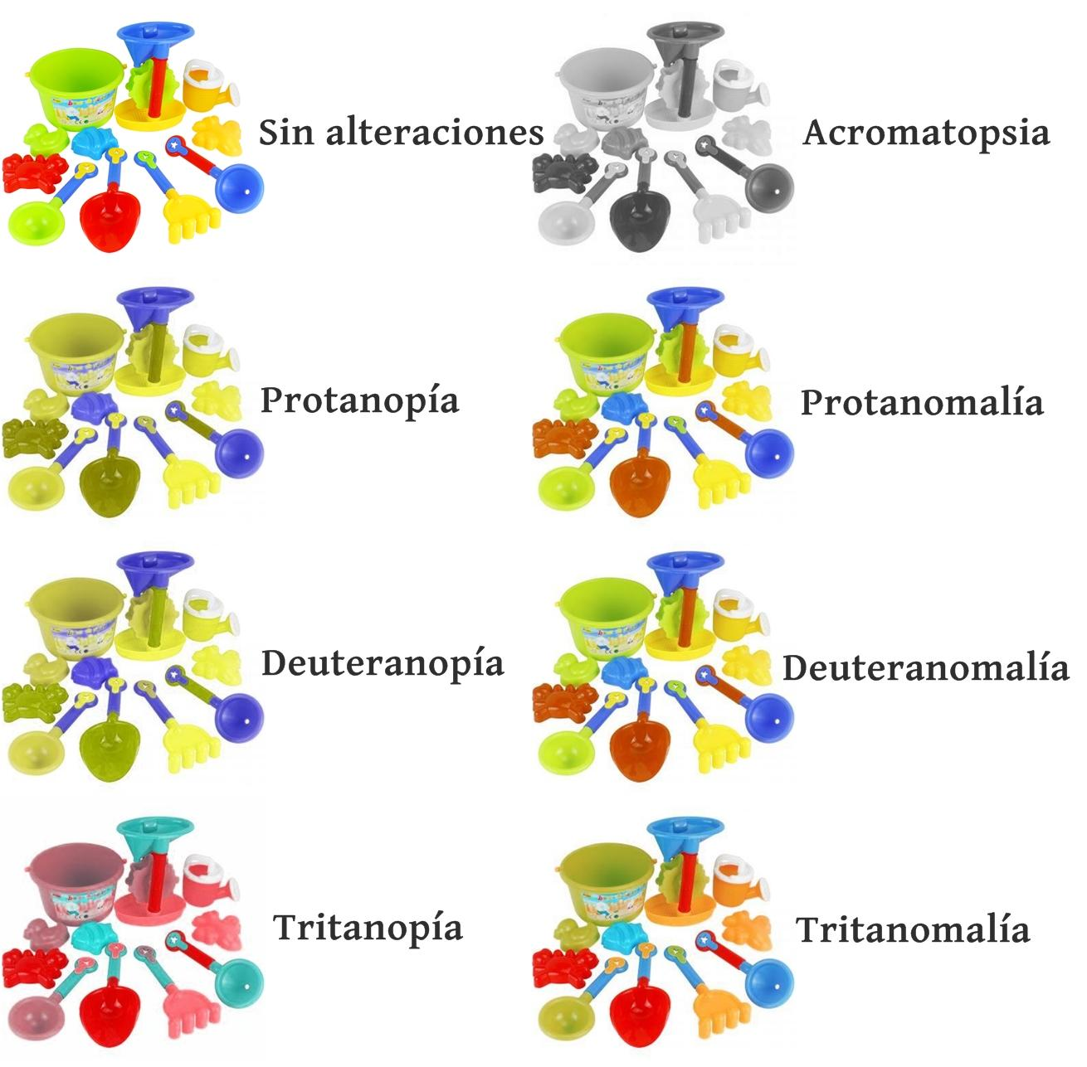

Nota. Simulación en una foto de cómo ve una persona con los destinos tipos de daltonismo. Tomado de (Qvision, s.f.)

# RESULTADOS

## Herramientas

El desarrollo de este proyecto ha involucrado el uso de diversas herramientas tecnológicas que han facilitado la implementación y gestión de las funcionalidades requeridas. Estas herramientas fueron seleccionadas por su versatilidad, capacidad de integración y apoyo a las mejores prácticas de desarrollo.

### 1. Visual Studio Code

Visual Studio Code es el editor de código fuente que más se acomodó a nuestras necesidades para realizar el proyecto, ya que es gratuito y personalizable.

* **Interfaz Intuitiva:** Ofrece un entorno de trabajo organizado, con paneles personalizables que facilitan la navegación entre archivos y proyectos.
* **Soporte de Extensiones:** Nos permite programar en múltiples lenguajes y frameworks, para este proyecto ocupamos lenguajes como python, html, css, Json,etc.
* **Características Integradas:**
  + Depuración en tiempo real.
  + Control de versiones con integración directa con Git y GitHub, esto es importante para trabajar con los repositorios en tiempo real.
  + Terminal integrada para ejecutar comandos sin salir del entorno.
* **Ideal para Frontend y Backend:** Es ampliamente utilizado en proyectos de todo tipo, desde aplicaciones web hasta herramientas de backend, debido a esto se escogió este entorno gracias a su flexibilidad.
* **Integración con Otras Herramientas:** Puede conectarse con sistemas de pruebas automatizadas, administración de tareas y servicios en la nube, facilitando el desarrollo en un único entorno.

### 2. Firebase

Firebase, desarrollado por Google, es una plataforma en la nube que proporciona servicios avanzados para aplicaciones web y móviles. Las herramientas clave utilizadas en el proyecto incluyen:

* **Firebase Realtime Database:** Base de datos NoSQL que permite la sincronización en tiempo real de datos entre usuarios y dispositivos.
* **Autenticación:** Gestión sencilla de usuarios, incluyendo registro, inicio de sesión y autenticación segura.
* **Firebase Storage:** Solución para almacenar y gestionar archivos en la nube de manera segura y escalable. Firebase ha sido esencial para implementar funcionalidades como bases de datos en tiempo real y almacenamiento seguro, optimizando el desarrollo y reduciendo la complejidad de la infraestructura.

### 3. GitHub

GitHub es una plataforma de alojamiento de código basada en Git, que facilita la colaboración y el control de versiones en proyectos de desarrollo. Sus principales características incluyen:

* **Control de versiones:** Permite rastrear cambios en el código, revertir modificaciones y mantener un historial completo de desarrollo.
* **Colaboración en Equipo:** Herramientas como pull requests, ramas secundarias y revisiones de código son fundamentales para trabajar en equipo.
* **Documentación y Administración:** Ofrece repositorios para almacenar documentación y tableros de proyectos, facilitando el seguimiento de tareas y la gestión del flujo de trabajo. GitHub ha sido indispensable para organizar y compartir el código del proyecto, garantizando un trabajo colaborativo eficiente.

### 4. Adobe Color

Adobe Color es una herramienta en línea diseñada para ayudar a los desarrolladores y diseñadores a crear paletas de colores armoniosas. Ha sido especialmente útil en este proyecto para:

* **Generar Combinaciones de Colores:** Proporciona diferentes tipos de armonía de colores (análoga, complementaria, triádica, etc.).
* **Verificar Contrastes:** Permite probar combinaciones de colores para asegurar que cumplen con estándares de accesibilidad, como las pautas WCAG.
* **Diseño Accesible:** Facilita la creación de interfaces visualmente atractivas y accesibles, garantizando que las combinaciones de colores sean claras para todos los usuarios.

## 

## Interfaz

La interfaz de la aplicación fue diseñada con un enfoque centrado en el usuario, priorizando la accesibilidad, la funcionalidad y la experiencia visual agradable. Este diseño considera las necesidades específicas de personas con discapacidades visuales, asegurando una navegación fluida y una interacción intuitiva.

### Principios de Diseño

1. **Accesibilidad:**
   * La interfaz cumple con las Pautas de Accesibilidad al Contenido Web (WCAG), garantizando un diseño inclusivo.
   * Se incorporaron opciones de alto contraste, configuraciones de colores adaptadas a diferentes tipos de daltonismo y compatibilidad con lectores de pantalla.
   * Los tamaños de texto y botones son configurables, facilitando su uso por personas con baja visión.
2. **Simplicidad:**
   * La navegación es intuitiva, con menús claros y opciones organizadas jerárquicamente.
   * Se minimizó la carga cognitiva al evitar elementos visuales innecesarios o confusos.
3. **Personalización:**
   * Los usuarios pueden ajustar configuraciones como esquemas de colores, tamaño del tablero y preferencias de accesibilidad desde un panel dedicado.

### Estructura de la Interfaz

1. **Pantalla de Inicio:**
   * Incluye opciones para jugar contra la IA, aprender mediante cursos interactivos y configurar preferencias de usuario.
   * Presenta un diseño limpio y centrado en la funcionalidad principal de la aplicación.
2. **Tablero de Ajedrez:**
   * El tablero es completamente interactivo y adaptable, con opciones para ajustar el tamaño de las piezas y los colores del tablero.
   * Se integra con comandos de voz y retroalimentación auditiva para usuarios que dependen de lectores de pantalla.
3. **Panel de Configuración:**
   * Los usuarios pueden personalizar la interfaz según sus necesidades, eligiendo entre esquemas de colores para diferentes tipos de daltonismo y ajustando niveles de zoom.
   * Incluye una sección para administrar perfiles de usuario y preferencias de accesibilidad.
4. **Sesión de Aprendizaje:**
   * Cursos interactivos diseñados con contenido accesible en texto y audio, adaptados a diferentes niveles de habilidad en el ajedrez.
   * Recursos educativos que incluyen análisis de partidas, tutoriales de estrategias y ejercicios prácticos.

## Cronograma de actividades

#### Fase 1

En la etapa de planificación del proyecto, se seleccionó la metodología de trabajo, se definieron los objetivos principales, y se establecieron los roles y responsabilidades de cada integrante del equipo.

Tabla Fase 1

|  |  |  |  |  |
| --- | --- | --- | --- | --- |
| **Actividad** | **Fase 1** | | | |
| **S 1** | **S 2** | **S 3** | **S 4** |
| 1.1 Definir objetivos y alcance del proyecto. | X |  |  |  |
| 1.1.1 Definir el propósito principal de la aplicación | x |  |  |  |
| 1.1.2 Establecer el alcance funcional | x |  |  |  |
| 1.2 Identificar los requisitos de usuario |  | x |  |  |
| 1.2.1 Identificar problemas específicos de accesibilidad en ajedrez |  | x |  |  |
| 1.2.2 Definir requisitos funcionales y no funcionales |  | x |  |  |
| 1.3 Elección de metodología y justificación |  |  | x |  |
| 1.3.1 Establecer sprints y ciclos iterativos |  |  | x |  |
| 1.4 Definir los roles |  |  |  | x |
| 1.4.1 Definir el rol del Product Owner |  |  |  | x |
| 1.4.2 Definir el rol del Scrum Master |  |  |  | x |
| 1.4.3 Asignar desarrolladores backend, frontend |  |  |  | x |

Fuente: Elaboración propia.

#### Fase 2

Esta etapa está centrada en el desarrollo del sistema, iniciando la programación con el framework Ionic. Sin embargo, debido a problemas en el proyecto, se realizó un cambio a Django. Durante esta fase, se desarrollaron las vistas para los usuarios, se implementaron las funciones principales, se diseñó la base de datos y se llevaron a cabo pruebas de calidad para asegurar el correcto funcionamiento del sistema.

Tabla Fase 2

|  |  |  |  |  |  |  |  |  |  |  |  |
| --- | --- | --- | --- | --- | --- | --- | --- | --- | --- | --- | --- |
| 2. Desarrollo backend | x |  |  |  |  |  |  |  |  |  |  |
| Crear proyecto en Ionic |  | x |  |  |  |  |  |  |  |  |  |
| Crear y configurar vistas |  | x | x |  |  |  |  |  |  |  |  |
| 2.1 Definir y modelar BD |  |  | x |  |  |  |  |  |  |  |  |
| 2.1.2 Diseñar el modelo relacional |  |  | x |  |  |  |  |  |  |  |  |
| 2.1 3 Elegir el sistema de gestión de bases de datos |  |  | x |  |  |  |  |  |  |  |  |
| 2.1.4 Implementar autenticación de usuarios |  |  |  | x |  |  |  |  |  |  |  |
| 2.1.5 Implementar tablero |  |  |  | x | x | x | x |  |  |  |  |
| 3. Desarrollo frontend |  |  |  |  |  |  | x |  |  |  |  |
| 3.2 Diseñar interfaz |  |  |  |  |  |  | x |  |  |  |  |
| 3.3 Mejorar interfaz de tablero |  |  |  |  |  |  |  | x |  |  |  |
| 3.4 diseñar interfaz de aplicación |  |  |  |  |  |  |  | x |  |  |  |
| 3.5 Diseñar opciones de menú |  |  |  |  |  |  |  | x |  |  |  |
| 3.7 Crear funciones de accesibilidad |  |  |  |  |  |  |  | x | x |  |  |
| 3.8 Guardar preferencias en BD |  |  |  |  |  |  |  |  | x |  |  |
| 3.9 Crear funciones de juego |  |  |  |  |  |  |  |  |  | x |  |
| Pruebas |  |  |  |  |  |  |  |  |  | x |  |
| Entrega |  |  |  |  |  |  |  |  |  |  | x |
| Retroalimentación |  |  |  |  |  |  |  |  |  |  | x |

Fuente: Elaboración propia.

#### Fase 3

En esta etapa se realizó la entrega final del sistema, incorporando las mejoras obtenidas durante el proceso de retroalimentación. Además, se llevó a cabo el cierre del proyecto, concluyendo con la documentación final.

Tabla Fase 3

|  |  |  |  |  |  |  |  |  |  |  |  |
| --- | --- | --- | --- | --- | --- | --- | --- | --- | --- | --- | --- |
| Implementación de mejoras |  |  |  |  |  |  |  |  | x | x |  |
| Cierre |  |  |  |  |  |  |  |  |  |  | x |

Fuente: Elaboración propia.

## Base de datos

Ilustración . Colecciones en Firestore modeladas en SQL data modeler

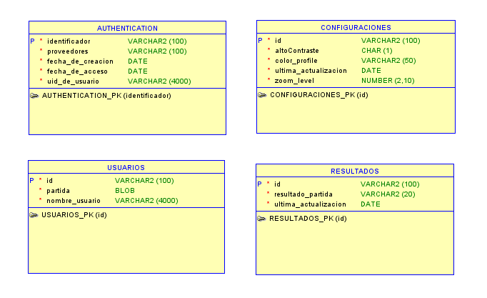

### Diccionario de Datos

AUTHENTICATION

identificador: Correo electrónico registrado en el sistema.

proveedores: Sistema de autenticación utilizado para los usuarios(correo y contraseña).

fecha_de_creacion: Fecha de creación de usuario en el sistema de autentificación.

fecha_de_acceso: Fecha de acceso de usuario en el sistema de autentificación.

uid_de_usuario: Id generada automáticamente en firebase.

CONFIGURACIONES

id: Id generada automáticamente en firebase.

altoContraste: Opción de activar alto contraste, se guarda como un dato booleano.

clolor_profile: Opción de escoger un tipo de perfil de daltonismo en el sistema.

ultima_actualizacion: Fecha de la última actualización de preferencias del usuario en el sistema.

zoom_level: Opción de escoger el nivel de zoom en el sistema.

USUARIOS

id: Id generada automáticamente en firebase.

partida: Partida guardada en firebase como archivo PGN.

nombre_usuario: Nombre de usuario registrado en el sistema.

RESULTADOS

id: Id generada automáticamente en firebase.

resultado_partida: resultado de la partida guardado en firebase.

ultima_actualizacion: Fecha de la última actualización de partida del usuario en el sistema.

### Descripción de Colecciones

Authentication

En esta colección de Firestore, se almacenan los usuarios registrados junto con su correo electrónico y contraseña. Para habilitar esta función de autenticación, primero es necesario activarla en Firestore. Luego, se debe configurar la opción de registro con correo electrónico para permitir que los usuarios se registren y autentiquen en la aplicación de forma segura.

Configuraciones

En esta colección de Firestore, se almacenan las preferencias de accesibilidad personalizadas de cada usuario. Cada usuario cuenta con un identificador único, generado automáticamente, que permite guardar configuraciones específicas, como el nivel de zoom preferido y la opción de habilitar el alto contraste.

Usuarios

En esta colección de Firestore, se almacenan las partidas que los usuarios desean guardar de forma permanente. Cada usuario tiene un identificador único, generado automáticamente, que permite asociar sus partidas guardadas. Al cargar una partida en Firebase, ésta quedará almacenada de manera permanente en la base de datos, permitiendo al usuario acceder a sus partidas guardadas en cualquier momento.

Resultados

En esta colección de Firestore, se almacenan los resultados de las partidas jugadas por cada usuario. Cada usuario cuenta con un identificador único, generado automáticamente, que permite vincular sus resultados y estadísticas de juego. Esta información ofrece al usuario la posibilidad de consultar sus estadísticas en la aplicación

### Reglas de firebase

En la base de datos, se consideran las siguientes características:

Los usuarios solo pueden identificarse mediante correos electrónicos y contraseñas válidos, ya que ambos campos cuentan con validadores.

Las configuraciones, como el nivel de zoom o la activación del alto contraste, están asociadas a un usuario mediante un identificador único.

Las partidas guardadas en Firebase son exclusivas para cada usuario, garantizando su vinculación directa al usuario.

## Análisis de contrastes

Para esta investigación, se utilizó Adobe Color con el objetivo de evaluar si los colores implementados en la aplicación cumplen con los niveles de contraste adecuados para garantizar la accesibilidad visual. El análisis se centró en determinar si los colores seleccionados permiten una lectura clara y cómoda para personas con discapacidad visual. Adobe utiliza los estándares de accesibilidad de WCAG.

En la aplicación web utilizamos distintos contenedores donde colocamos texto, estos contenedores estan al frente de una imagen de color cafe. En el siguiente análisis de Adobe color indica que el contraste es positivo para todos los tipos de texto.

Ilustración . Contrastes de texto en contenedores

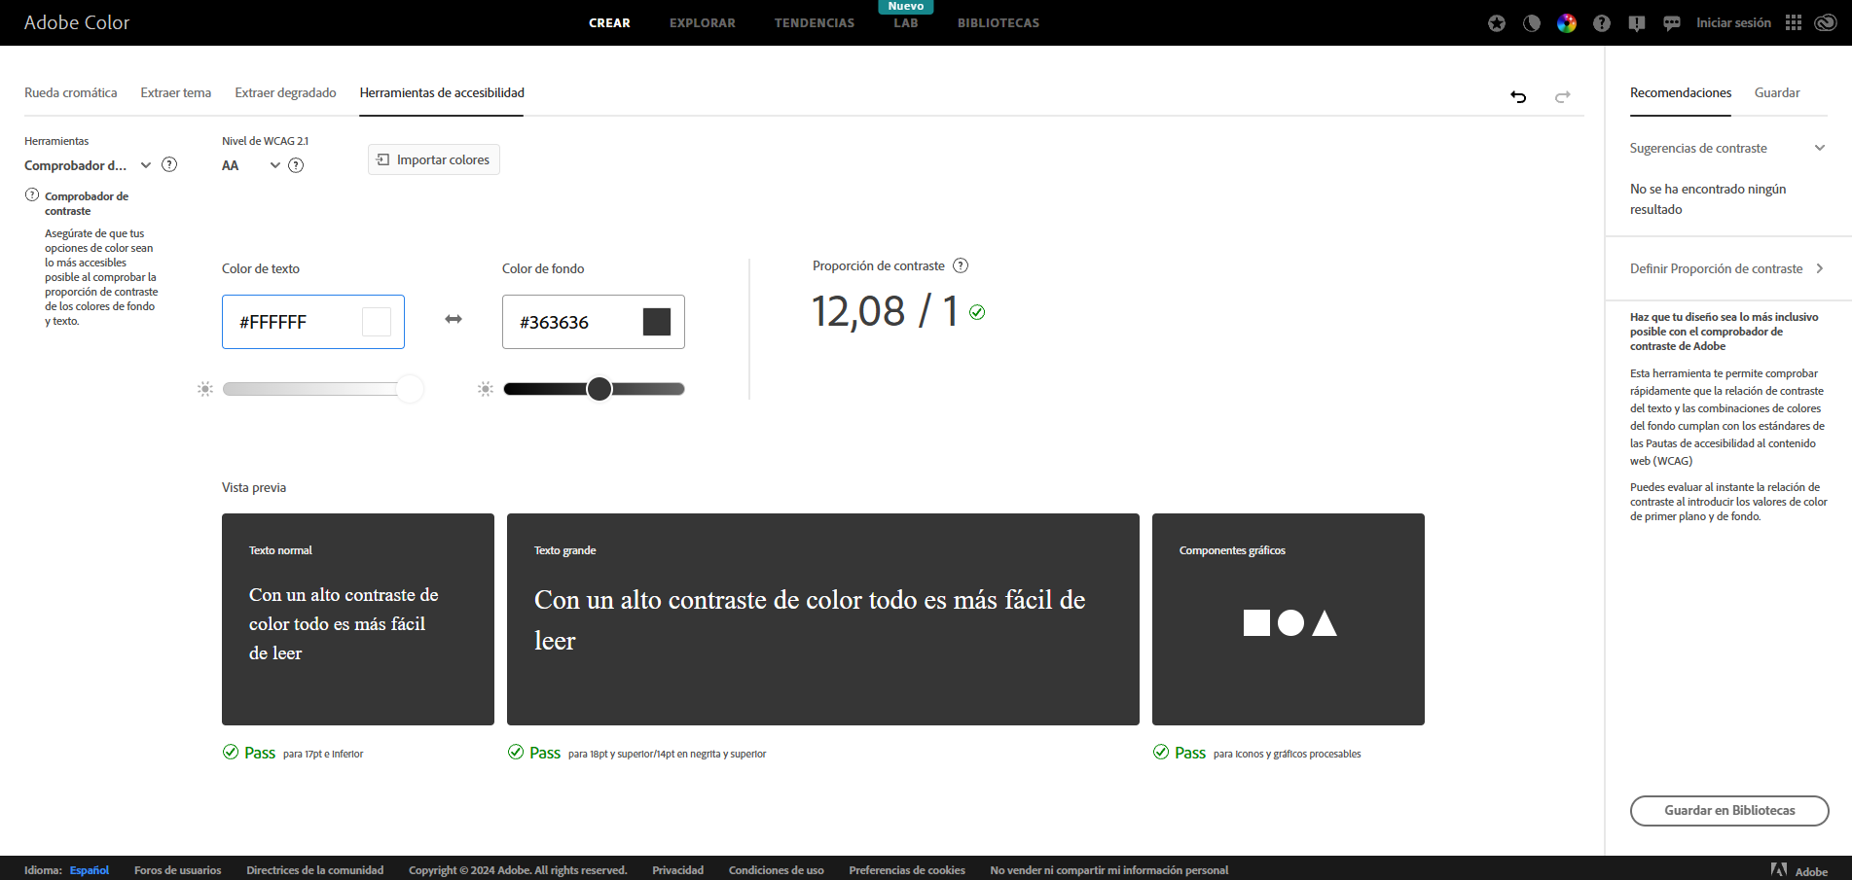

En la aplicación web utilizamos una imagen de fondo donde colocamos texto de color blanco. En el siguiente análisis de Adobe color indica que el contraste es positivo para todos los tipos de texto.

Ilustración . Color de la imagen de fondo con texto en color blanco

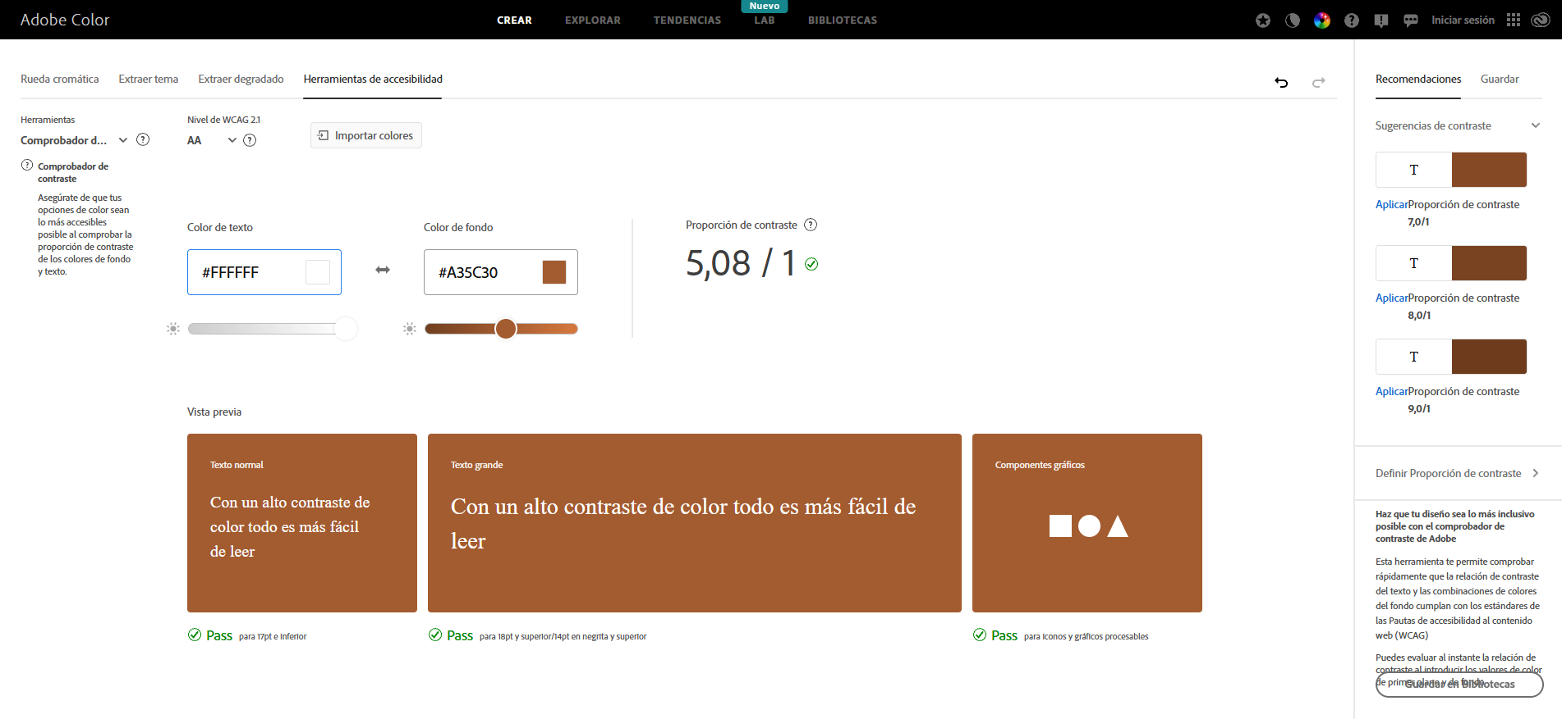

En la aplicación web utilizamos un color de fondo blanco donde colocamos texto de color negro. En el siguiente análisis de Adobe color indica que el contraste es positivo para todos los tipos de texto.

Ilustración . Color de fondo blanco con texto en color negro

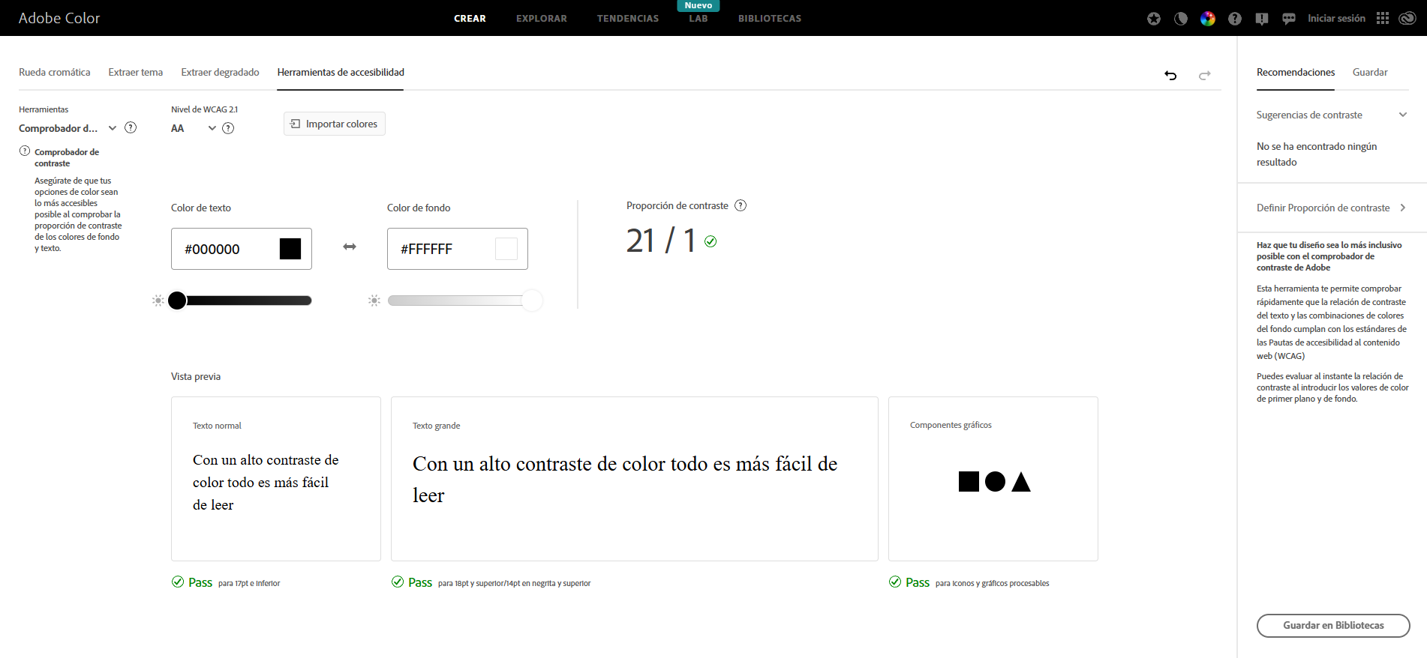

En la aplicación web utilizamos un color verde como botón donde colocamos texto de color blanco. En el siguiente análisis de Adobe color indica que el contraste es positivo para textos de títulos y figuras, pero falla en texto pequeño.

Ilustración . Color de botones verde con letras blancas

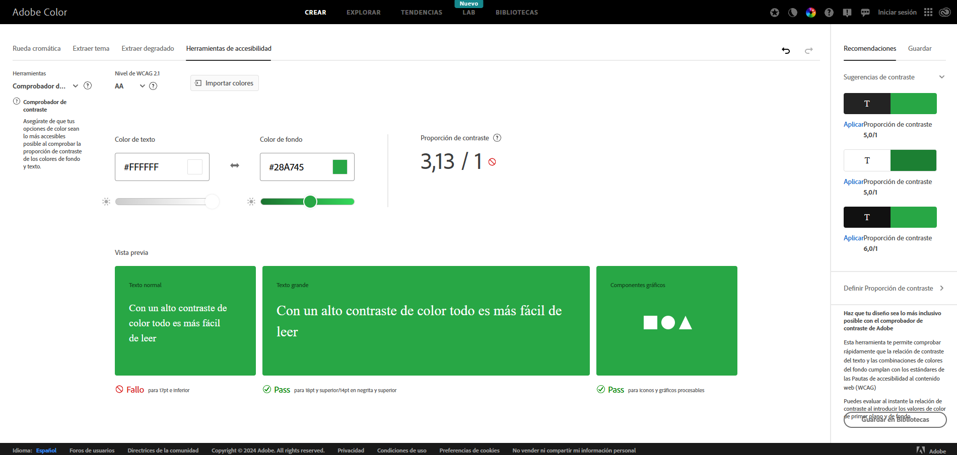

En la aplicación web utilizamos un color azul como botón donde colocamos texto de color blanco. En el siguiente análisis de Adobe color indica que falla en textos de letra pequeña, pero el contraste es positivo para textos de tamaño grande y figuras.

Ilustración . Color de botones azul con letras blancas

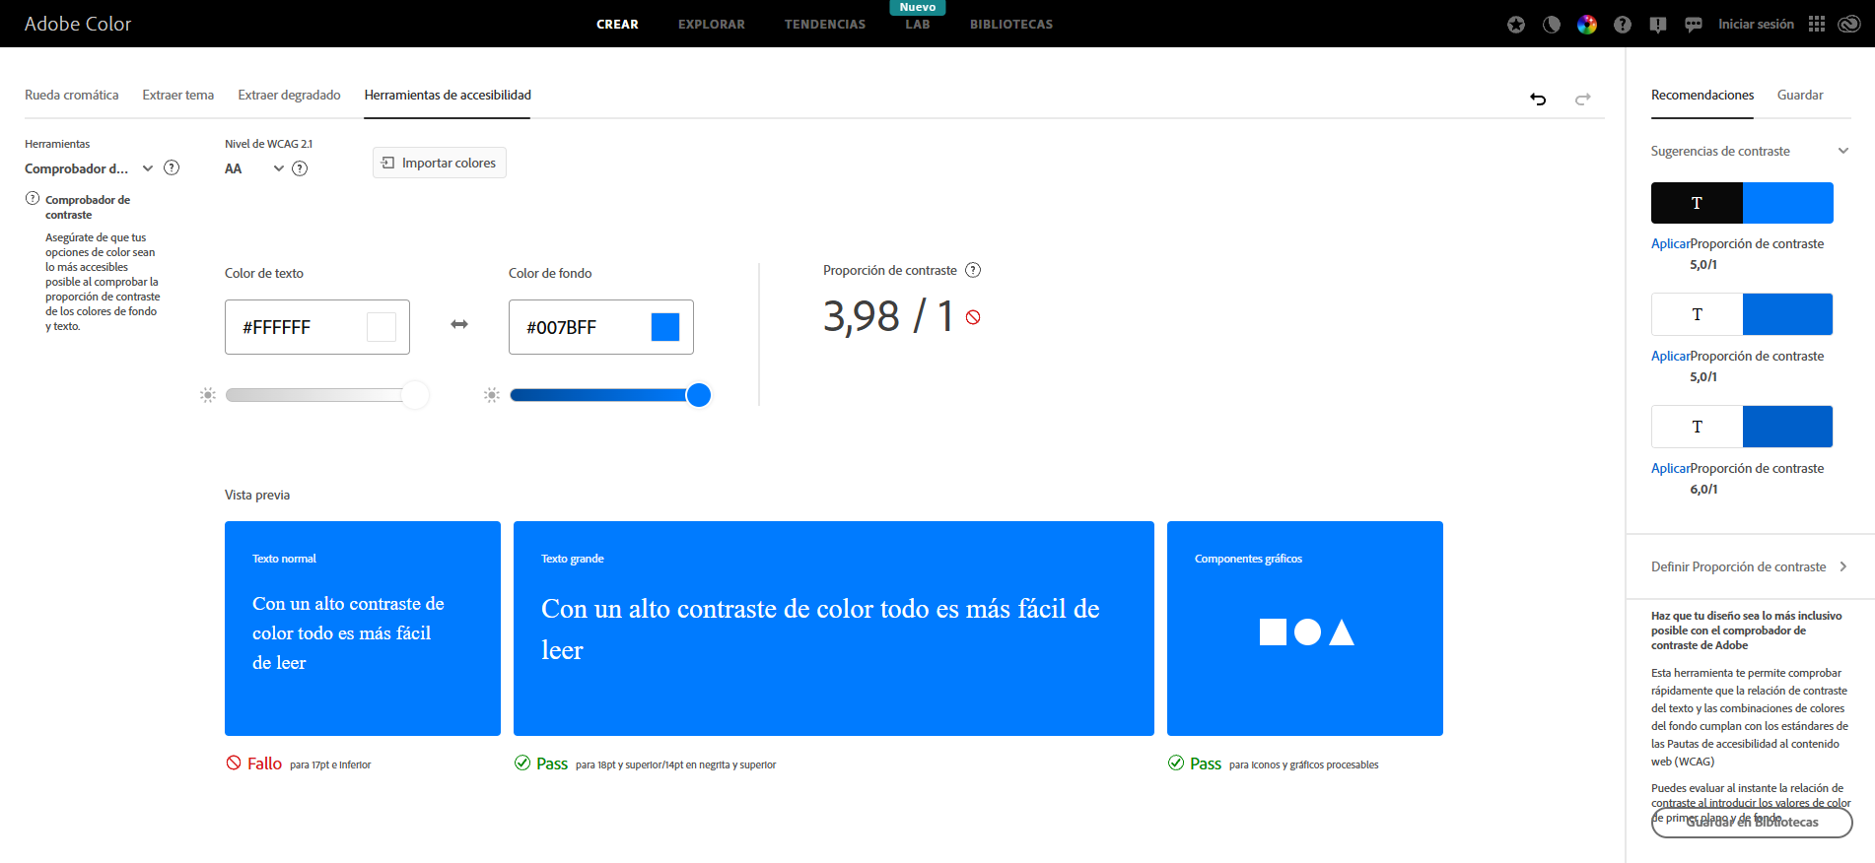

## Aplicación de la metodología

### Épicas

Para el proyecto desarrollado, se definieron una serie de épicas que agrupan grandes conjuntos de trabajo. La finalidad de esto es posteriormente dividirlas en historias de usuario más pequeñas, representando de manera más clara las funcionalidades del sistema.

Épica 1: Accesibilidad visual para discapacitados

Épica 2: Personalización de interfaz

Épica 3: Juego competitivo

Épica 4: Estadística de partidas

### Historias de Usuario

Las historias de usuario desarrolladas de las épicas son funcionalidades desde el punto de vista del usuario final. Su propósito es identificar y definir claramente las necesidades del usuario, asegurando que cada funcionalidad aporte un valor.

Tabla Historias de Usuario

|  |  |  |  |  |  |  |  |  |
| --- | --- | --- | --- | --- | --- | --- | --- | --- |
|  | Enunciado de la historia | | | | Criterios de aceptación | | | |
| Identificador (ID) de la historia | Rol | Característica / Funcionalidad | Razón / Resultado | Número (#) de escenario | Criterio de aceptación (Título) | Contexto | Evento | Resultado / Comportamiento esperado |
| 1.1 | Como un [una persona con discapacidad visual] | Necesito [una interfaz con un alto contraste] | Con la finalidad de [poder diferenciar claramente las piezas del tablero] | 1 | Contraste del interfaz personalizado | En caso que [quiera jugar una partida] y/ o [no pueda distinguir bien las piezas debido a una condición visual ] | cuando [necesite ajustar los contrastes de la interfaz] | la interfaz [debe tener la función de configuración del contraste para mejorar la visualización del jugador] |
|  |  |  |  |  |
|  |  |  |  |  |
|  |  |  |  |  |
|  |  |  |  |  |  |  |  |  |
| 1.2 | Como un [ una persona con discapacidad visual ] | Necesito [ poder ajustar el tamaño de la fuentes y colores ] | Con la finalidad de [poder adaptar la interfaz a mis necesidades.] | 1 | Fuentes y colores personalizados | En caso que [necesite ajustar el tamaño de los textos ] y/ o [colores para ver mejor] | cuando [necesite mejorar la legibilidad para leer bien] | el sistema [ debe tener la función de ajustar fuentes y colores ] |
|  |  |  |  |  |
|  |  |  |  |  |
|  |  |  |  |  |
|  |  |  |  |  |  |  |  |  |
| 2.1 | Como un [ una persona con discapacidad visual] | Necesito [cambiar los colores de las piezas y el tablero] | Con la finalidad de [adaptarlo a mis necesidades visuales] | 1 | Personalización de interfaz | En caso que [necesite diferenciar mejor colores] y/ o [piezas en el tablero] | cuando [no pueda distinguir bien los colores] | el sistema [permitirá ajustar colores del juego] |
| 2 |  |  |  |  |
| 3 |  |  |  |  |
|  |  |  |  |  |
|  |  |  |  |  |  |  |  |  |
| 2.2 | Como un [ una persona con discapacidad visual] | Necesito [poder guardar las configuraciones hechas ] | Con la finalidad de [no tener que personalizar cada vez que abra la aplicación.] | 1 | Guardado de ajustes | En caso que [necesite ajustar la interfaz] y/ o [cierre la app y quiera volver a jugar después] | cuando [cierre la app para volver después] | el sistema [guardará los ajustes hechos por el usuario] |
|  |  |  |
|  |  |  |  |
|  |  |  |  |  |
|  |  |  |  |  |  |  |  |  |
| 3.1 | Como un [ una persona con discapacidad visual] | Necesito [poder jugar en línea con otros usuarios] | Con la finalidad de [que pueda ver mis habilidades.  ] | 1 | Partidas online | En caso que [quiera jugar una partida] | cuando [ingrese a la aplicación] | el sistema [debe permitir jugar online con otros jugadores.] |
| 2 |  |  |  |  |
|  |  |  |  |  |
|  |  |  |  |  |
|  |  |  |  |  |  |  |  |  |
| 3.2 | Como un [ una persona con discapacidad visual] | Necesito [tener un oponente] | Con la finalidad de [poder jugar contra alguien  ] | 1 | Oponente | En caso de que [inicie una partida] y/ o [un torneo] | cuando [ingrese al modo partida] | el sistema [debe permitir jugar contra una IA.] |
| 2 |  |  |  |  |
|  |  |  |  |  |
|  |  |  |  |  |
|  |  |  |  |  |  |  |  |  |
| 4.1 | Como un [ una persona con discapacidad visual] | Necesito [poder almacenar las estadísticas de las partidas] | Con la finalidad de [ poder ver mi nivel de habilidad.  ] | 1 | Estadísticas de juego | En caso de que [se guarde mis estadísticas] y/ o [otro elemento de clasificación] | cuando [ingrese a mi perfil] | el sistema [debe permitir ver las estadísticas /datos de clasificación] |
| 2 |  |  |  |  |
|  |  |  |  |  |
|  |  |  |  |  |

Fuente: Elaboración propia.

### Product Backlog

Es una herramienta para la gestión de proyectos que consiste en la elaboración de un listado de las tareas que se deben realizar en el proyecto. Esta lista permite priorizar las tareas según su importancia y asignar un valor de esfuerzo para facilitar su planificación y ejecución. En este caso, las tareas relacionadas con la accesibilidad visual tienen la más alta prioridad, seguidas por la implementación del tablero de ajedrez, considerando su relevancia dentro del proyecto.

Tabla Product Backlog

|  |  |  |  |  |  |  |  |
| --- | --- | --- | --- | --- | --- | --- | --- |
| Identificador (ID) de la Historia | Enunciado de la Historia | Alias | Estado | Dimensión / Esfuerzo | Iteración (Sprint) | Prioridad | Comentarios |
| 1.1 | Yo, como una persona con discapacidad visual, quiero una interfaz de alto contraste para poder diferenciar claramente las piezas del tablero. | Alto contraste | Terminada | 3 | Por planificar | 5 | Funcionalidad especial para la gente con problemas de visión, se realizan configuraciones de acuerdo a sus capacidades. |
| 1.2 | Yo, como una persona con discapacidad visual, quiero poder ajustar el tamaño de la fuentes y colores para poder adaptar la interfaz a mis necesidades. | Ajuste de tamaño | Terminada | 3 | Por planificar | 3 | Funcionalidad de mejorar la legibilidad de los textos para poder leer mejor según sea necesario |
| 2.1 | Yo, como un jugador, quiero cambiar los colores de las piezas y el tablero para adaptarlo a mis necesidades visuales. | Ajuste visual | Terminada | 3 | Por planificar | 5 | Implementar una interfaz personalizable para usuarios con alguna condición visual |
| 2.2 | Yo, como un jugador, quiero poder guardar las configuraciones hechas para no tener que personalizar cada vez que abra la aplicación. | Guardado de personalización | Terminada | 2 | Por planificar | 3 | Ofrecer la posibilidad de guardar las personalizaciones hechas por el usuario |
| 3.1 | Yo, como un jugador, quiero poder guardar mis partidas para seguir después de cerrar la app. | Modo online | Terminada | 5 | Por planificar | 5 | Función de almacenamiento en la nube para pérdidas. |
| 3.2 | Yo, como un jugador, quiero tener un oponente para poder jugar contra alguien. | Guardado de partidas | Terminada | 5 | Por planificar | 5 | Implementar inteligencia artificial para las partidas |
| 4.1 | Yo, como un jugador, quiero poder almacenar las estadísticas de las partidas para poder ver mi nivel de habilidad. | Análisis de estadísticas | Planificada | 3 | Por planificar | 3 | Guardar las estadísticas de las partidas del usuario para revisar su nivel de desempeño |

Fuente: Elaboración propia.

### Sprint Backlog

El Sprint Backlog es una lista específica de tareas y objetivos que el equipo de desarrollo se compromete a completar durante un sprint en la metodología Scrum. En la siguiente tabla se identifican las principales tareas a desarrollar en el sistema y el responsable del desarrollo.

Tabla Sprint Backlog

|  |  |  |  |  |
| --- | --- | --- | --- | --- |
| Identificador (ID) de item de product backlog | Enunciado del item de Product Backlog | Tarea | Dueño / Voluntario | Estatus |
| 1.1 | Yo, como una persona con discapacidad visual, quiero una interfaz de alto contraste para poder diferenciar claramente las piezas del tablero. | Alto contraste | Angel/Cristobal | Completado |
| 1.2 | Yo, como una persona con discapacidad visual, quiero poder ajustar el tamaño de la fuentes y colores para poder adaptar la interfaz a mis necesidades. | Ajuste de tamaño | Angel | Completado |
|  |  |  |  |  |
| 2.1 | Yo, como un jugador , quiero cambiar los colores de las piezas y el tablero para adaptarlo a mis necesidades visuales. | Ajuste visual | Angel | Completado |
| 2.2 | Yo, como un jugador , quiero poder guardar las configuraciones hechas para no tener que personalizar cada vez que abra la aplicación. | Guardado de personalización | Angel | Completado |
|  |  |  |  |  |
| 3.1 | Yo, como un jugador , quiero poder guardar mis partidas para seguir después de cerrar la app. | Modo online | Ivan | Completado |
| 3.2 | Yo, como un jugador , quiero tener un oponente para poder jugar contra alguien. | Guardado de partidas | Ivan/Cristobal | Completado |
|  |  |  |  |  |
| 4.1 | Yo, como un jugador , quiero poder almacenar las estadísticas de las partidas para poder ver mi nivel de habilidad. | Analisis de estadisticas | Ivan/Cristobal | Completado |

### Reuniones de retrospectiva

Las reuniones de retrospectiva son parte de la metodología scrum. Estas reuniones se realizan al final de cada sprint y tienen como objetivo analizar el desempeño del equipo y planificar las acciones para optimizar la siguiente reunión. En el caso de nuestro proyecto, se realizó cada día lunes en clase con el profesor de la asignatura de capstone, en total existieron 8 reuniones.

Primera reunión de retrospectiva:

**Resumen de la**

**Reunión Retrospectiva**

**Información de la empresa y proyecto:**

|  |  |
| --- | --- |
| Empresa / Organización | DuocUC |
| Proyecto | App de ajedrez |

**Información de la reunión:**

|  |  |
| --- | --- |
| Lugar | Duoc UC |
| Fecha | 09/09/2024 |
| Número de iteración / sprint | 01 |
| Personas convocadas a la reunión | Angel Quidiante  Cristobal Soto  Ivan Gallegos |
| Personas que asistieron a la reunión | Angel Quidiante  Ivan Gallegos |

**Formulario de reunión retrospectiva**

|  |  |  |
| --- | --- | --- |
| **¿Qué salió bien en la iteración? (aciertos)** | **¿Qué no salió bien en la iteración? (errores)** | **¿Qué mejoras vamos a implementar en la próxima iteración? (recomendaciones de mejora continua)** |
| Se decidió crear el modelo de base de datos y explorar las funciones de ionic | Aún no hemos decidido que motor de base de datos utilizar. | En las próximas iteraciones mostraremos el modelo al docente para validarlo y nos dé una retroalimentación. |

## Arquitectura MVC

Ilustración . Arquitectura MVC

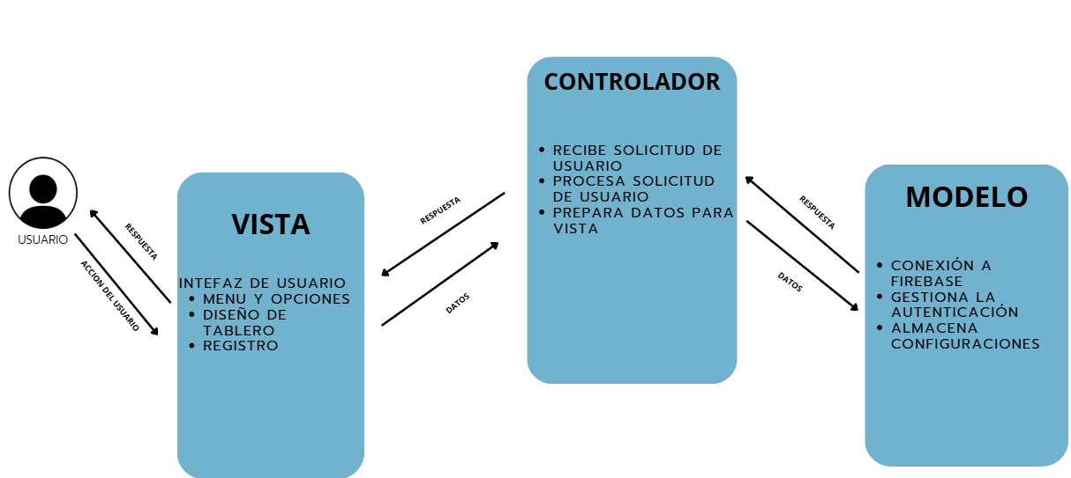

Fuente: Elaboración propia.

#### Vista

La vista se encarga de mostrar la interfaz de usuario y de interactuar con el usuario. Este componente incluye HTML, CSS. Firebase permite reflejar automáticamente los cambios en la interfaz del usuario.

#### Controlador

El controlador actúa como un intermediario entre el modelo y la vista. Recibe las acciones del usuario desde la vista y realiza las operaciones necesarias en el modelo.

#### Modelo

El modelo es responsable de gestionar la lógica de datos de la aplicación, incluidas las interacciones con la base de datos en firebase, autenticación y almacenamiento.

## Entrevista

Se llevó a cabo una entrevista con una persona que padece de Tritanopia, durante la cual se le mostró nuestra aplicación. En esta, la persona pudo observar las distintas vistas y los perfiles de daltonismo disponibles en el sistema. Posteriormente, se solicitó su opinión, la cual se utilizó para implementar mejoras en la aplicación.

Transcripción de entrevista realizada a Ignacio Torres(Extracto):

Hablante Cristobal Soto (02:23)

“Acá tenemos opciones de visualización, como aumentar y disminuir el tamaño del zoom, esto cambia el tamaño de los textos según se necesite. Tenemos también la opción de alto contraste, que pone la página en blanco y negro. Y esto mejora la visibilidad si es necesario, omitiendo colores que posiblemente causen problemas. Y selección de perfil de colores, que cambia según los tres tipos principales de daltonismo, que son los más comunes que existen.”

Hablante Ignacio Torres

“Tritanopia ese es el que tengo yo.”

Hablante Cristobal Soto

“Ya, entonces con esa configuración de momento con la tritanopia. Ya ahí se muestra, se muestra, perdón, la configuración guardada. Una pregunta, Ignacio, ¿cómo ves el tablero? ¿Lo ves bien o hay algún color que cueste distinguir?”

Hablante Ignacio Torres

“De hecho lo veo bien. Que por lo general cuando tengo esos colores tiendo a preguntar los colores porque son rojas las piezas, ¿no? O naranja, no sé, algo, como así.”

Hablante Ivan Gallegos(03:54)

“Color naranjo.”

Hablante Ignacio Torres

“Sí, sí. Pensé que era rojo primero, pero no. Pero si me acerco un poquito sí, se ve naranjo.”

Hablante Ivan Gallegos (04:07)

“Se nota el contraste entre las piezas blancas. No depende del color.”

Hablante Ignacio Torres

“Se ven nítidas y bastante claras sin ningún problema. Hasta ahí puedo ver todo bien.”

Hablante Angel Quidiante(04:36)

“Acá tenemos también las funciones que vimos antes del cambio de zoom y del alto contraste que vimos antes.”

Hablante Ignacio Torres

“De hecho, con el alto contraste puedo ver bien las letras de abajo. Ver lado, lado humano, habilitar teclado, tasa de fotograma de movimiento.”

Hablante Ivan Gallegos (05:08)

“A ver, ahora anda a menú cambia la configuración y cambialo a normal.”

Hablante Ignacio Torres

“Ahí se ve un poco mal las letras, porque igual el color es como muy fuerte.”

Hablante Ivan Gallegos(05:19)

“Todo el tema de colores lo vamos a mejorar.”

#### Resultados

Realizar esta entrevista con una persona con daltonismo nos permitió obtener una perspectiva directa sobre cómo mejorar la experiencia de usuario en nuestra página web de ajedrez adaptada para personas con esta condición. Los consejos proporcionados, cómo usar colores principales y neutros, mejorar el contraste en el tablero, y ajustar los colores de las casillas seleccionadas y las piezas, son fundamentales para garantizar una experiencia más inclusiva y accesible. Este enfoque nos ayuda a identificar aspectos que podríamos no haber considerado y a crear una herramienta realmente útil para la comunidad daltónica.

# CONCLUSIONES Y RECOMENDACIONES

## Conclusiones

El desarrollo de la aplicación de ajedrez accesible para personas con discapacidades visuales ha demostrado la importancia de combinar la innovación tecnológica con un enfoque inclusivo. A lo largo del proyecto, se han alcanzado los objetivos planteados, cumpliendo con los estándares de accesibilidad y ofreciendo una solución que promueve la igualdad en el acceso a actividades recreativas y educativas. Las principales conclusiones obtenidas son:

1. **Relevancia de la Accesibilidad Digital:**El proyecto destaca la necesidad de integrar características accesibles desde la etapa de diseño, lo que asegura que las tecnologías digitales sean inclusivas para todos los usuarios, especialmente para aquellos con discapacidades visuales.
2. **Eficiencia de la Metodología Ágil:**La metodología Scrum permitió organizar las tareas de manera eficiente, asegurando entregas iterativas y funcionales, lo que resultó clave para ajustar el producto a las necesidades reales de los usuarios.
3. **Impacto Social del Proyecto:**La aplicación no solo ofrece una experiencia inclusiva, sino que también refuerza habilidades cognitivas y promueve la interacción social para personas con discapacidades visuales, marcando un avance significativo en el diseño de soluciones tecnológicas con impacto social.
4. **Potencial de Escalabilidad:**La arquitectura desarrollada, junto con el uso de herramientas modernas como Firebase, permite que la aplicación pueda ampliarse en el futuro, integrando nuevas funcionalidades y adaptándose a otras necesidades específicas.

## Limitaciones y Recomendaciones.

Limitaciones

A pesar de los logros alcanzados, el desarrollo de la aplicación presenta algunas limitaciones que afectaron ciertos aspectos del proyecto. Estas limitaciones destacan áreas en las que se podría mejorar en futuros desarrollos:

1. **Acceso a Usuarios Finales para Pruebas:**
   * Durante el proceso de desarrollo, el acceso a una cantidad significativa de usuarios finales con diferentes grados de discapacidad visual fue limitado. Esto restringió la posibilidad de realizar pruebas exhaustivas de usabilidad en un rango más amplio de escenarios reales.
2. **Recursos Técnicos y Humanos:**
   * El equipo estuvo compuesto por un número reducido de desarrolladores, lo que limitó la capacidad para implementar y probar todas las funcionalidades planificadas en el tiempo disponible.
   * Algunos miembros del equipo presentaron desafíos en la gestión del tiempo, lo que afectó la velocidad de desarrollo en ciertos sprints.
3. **Compatibilidad con Dispositivos:**
   * Aunque la aplicación fue diseñada para ser accesible en múltiples dispositivos, la optimización para dispositivos de gama baja no se exploró completamente, lo que podría impactar la experiencia de algunos usuarios.
4. **Curva de Aprendizaje en Estándares de Accesibilidad:**
   * Implementar estándares avanzados de accesibilidad como las Pautas de Accesibilidad al Contenido Web (WCAG) requirió una inversión de tiempo significativa debido a la falta de experiencia inicial del equipo en esta área.
5. **Alcance del Proyecto:**
   * Algunas funcionalidades planificadas, como partidas multijugador en línea o análisis avanzados de partidas, no pudieron implementarse debido a restricciones de tiempo y recursos.
6. **Dependencia de Herramientas de Terceros:**
   * La utilización de Firebase y otras herramientas de terceros presentó desafíos relacionados con la configuración inicial y la integración con los componentes personalizados del proyecto.

Recomendaciones

Para garantizar la sostenibilidad y mejora continua de la aplicación, se plantean las siguientes recomendaciones:

1. **Evaluación y Retroalimentación Continua:**Implementar un sistema de retroalimentación de usuarios finales permitirá identificar áreas de mejora, asegurando que la aplicación evolucione en función de sus necesidades.
2. **Ampliación de Funcionalidades:**
   * Integrar partidas multijugador en línea para fomentar la interacción entre usuarios.
   * Incorporar análisis avanzados de partidas con explicaciones tácticas y estratégicas para mejorar la experiencia educativa.
3. **Promoción y Difusión:**Colaborar con organizaciones que apoyan a personas con discapacidades visuales para promover el uso de la aplicación y recibir sugerencias de mejora.
4. **Pruebas de Usabilidad Regular:**Realizar evaluaciones periódicas con usuarios con diferentes grados de discapacidad visual para asegurar que las características de accesibilidad cumplan con los estándares actuales.
5. **Documentación y Comunidad Abierta:**Publicar la documentación técnica y explorar la posibilidad de abrir el proyecto a una comunidad de desarrollo colaborativo para fomentar su crecimiento y evolución.

# BIBLIOGRAFÍA

**Estándares y Normas**

* World Wide Web Consortium (W3C). *Web Content Accessibility Guidelines (WCAG) 3.0*. Recuperado de:<https://www.w3.org/WAI/standards-guidelines/wcag/>

**Documentación de Herramientas**

* Microsoft. *Visual Studio Code Documentation*. Recuperado de:<https://code.visualstudio.com/docs>
* Google Firebase. *Firebase Documentation*. Recuperado de: <https://firebase.google.com/docs>
* Repositorio Github. Recuperado de: https://github.com/IvaGallegos/chessweb
* GitHub. *GitHub Documentation*. Recuperado de:<https://docs.github.com>

**Recursos Específicos de Ajedrez**

* Chess.com. *Learning Chess for Beginners and Accessibility Features*. Recuperado de:<https://www.chess.com>
* Lichess. *Accessibility and User Features*. Recuperado de:<https://lichess.org>

# Referencias

Qvision. (s.f.). *Daltonismo: ¿Qué es? ¿Cómo ven los que lo padecen?* Recuperado el 05 de 12 de 2024, de Qvision: https://www.qvision.es/blogs/ana-tauste/2016/04/17/daltonismo-que-es-como-ven-los-que-lo-padecen-parte-i/

# LINKOGRAFÍA

# ANEXO A:

# ANEXO B:

# ANEXO C:

# ANEXO D: